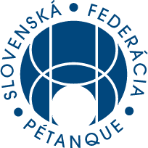
CENTRUM TALENTOVANEJ MLÁDEŽE

pozýva všetkých
licencovaných aj nelicencovaných,
na
turnaj dvojíc mixov U18 + DOSPELÝ/ESPOIR

15. 8. 2020
registrácia: 8:00 – 8:30
začiatok hrania: 9:00
Národný guľodrom, Tyršovo nábrežie, Bratislava

Systém hrania: švajčiar na časový limit, K.O.
Koordinátorka: Margaréta Melušová
Hlavný rozhodca: Marek Štrba
Jury: Štrba, Lazarová, Melušová
Štartovné: všetci bez poplatku

